定制商品没有正确报价：参数、公式限制与基础价回退排查｜云上订货系统
定制报价异常按同一商品、客户和原组合排查。先确认完整参数，再分别核单位、类型、系数、采用公式及基准价，最后回保存规格和原订单解释差异。

先留同一商品原组合，必填未齐就不要确认报价
定制价格不变、偏低或回到基础价时，先确定是哪一个商品、哪个客户、哪份模板和哪组原参数。客户提供当次基础价、预估价、参数摘要与提示，管理员沿同商品配置核，员工已经接单时再加原规格和订单编号。不能把两位客户或两次不同选配的金额拿来判同一个公式错误。
图一的历史手机画面出现请填写墙板宽度，长度已填却没有选择宽度。页面能显示某个金额不说明所有加工数据齐全，缺项时先按提示填真实要求，不给客户确认加工报价。带星号项目与默认值逐项查：默认材质可能来自复制模板，而墙位和工单也可能必填，但它们没有全部参与价格。
数字输入应保留完整数字，不能只填小数点、末尾小数点或加单位文字；界面会处理小数精度及范围，不能把自动改回范围内的数当实际测量值。带正负号的交付信息用合适的文本字段留符号，不在过滤负号的数字栏填度数。超范围确有业务需要时交管理员核模板，不选一个能通过却不符合实物的尺寸。
预估计算和加入购物车的必填验证是两个节点，服务端还会按模板检查参数类型、有效选项、数值范围或步进。缺项、选项无效、获取配置失败及网络无反馈各有原结果，应先处理具体字段或请求，不用重新创建商品或取消必填掩盖问题。所示画面为历史参考，当前入口、提示和同组合结果仍需核。
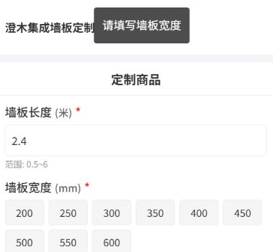
图1：历史手机缺宽度提示和未选择字段；预估数字不能代必填。

选项是否真的保留，先核高亮和原参数摘要
选择材质、镜框或功能后先看高亮、勾选和摘要，再等价格更新。图二的历史配镜组合保留折射一点五六、全框、防蓝光与防紫外线，基础一百、预估二百六十。这个画面说明指定选择与当时数字对应，不能证明当前同商品或当前客户必然得到相同价格。
只有点击动作，没有原参数变化，就先核是否选中，不直接改公式。图片没有加载、选项名称改过、弹窗仍持有旧配置或请求失败，都可能使客户操作与管理员当前模板不同。逐项留名字与摘要，重新打开同一商品取得当前配置；重复无反馈先核原结果，不通过反复点击制造多次加入。
多选功能要核是数组中的多个选项，而不是只显示最后一项。改单选的选项顺序可能带出首项默认，复制来的预选值也必须确认；已出现价格不会替客户确认默认项。工单、左右眼、墙位等交付信息若只放在临时备注却没有原字段，不等于正确组合已保存。
若选中已保留而价格仍不变，再交管理员核选项名称与价格系数、实际引用的参数编码及公式。不要将未选中的加价项目写在备注里就按另一组合接单，也不要因为金额相同断言选择失败：两个不同选项确实可能配置相同因子，结论必须同时有原选择和原规则。
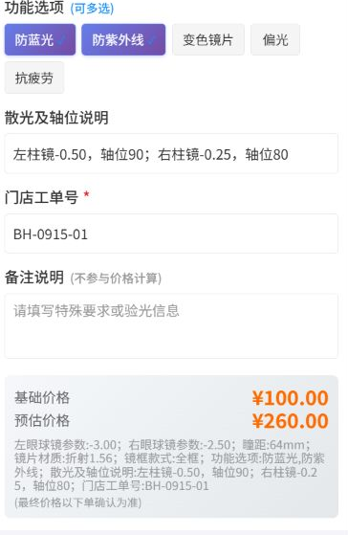
图2：历史手机已选功能与工单、基础价和预估价；当前同组合另核。

单位换算和购买数量分开，先复算本件报价
先检查每个尺寸的单位，再看公式按面积、长度、件数还是其他条件报价。墙板例子中长度二点八米、宽度四百毫米，四百乘零点零零一转为零点四米，面积一点一二平方米。若本例每平方米基准一百二十、其他倍率均为一且无附加价，本件金额是一百三十四点四元。
图三保留历史公式的单位换算片段，只显示本段需要检查的长度、宽度与零点零零一乘法。它不是整份公式的全部配置，材质、颜色、纹理和功能是否计价仍需看原完整表达式。把四百直接当米乘入，会把本件面积放大；把毫米字段名称改成米，却仍用毫米数字和旧系数，也不会自动完成换算。
当前编辑器会阻止或移除减号、除号和百分号。单位转换可在确认规则后采用能输入的乘法表示，例如毫米乘零点零零一，再核实际保存内容，不能以页面保留了文本推定表达式已正确执行。编辑入口限制和后台表达式引擎支持范围不同，不通过绕过入口上传不接受的式子来继续接单。
本件尺寸决定本件单价，购买数量再乘该单价。本件一百三十四点四、三件的单价层算术合计为四百零三点二；若先在参数里填三件总面积，再选三件数量，会重复计量。订单其他金额仍按原单另核，不把这里的单价算式当所有费用、优惠或交付结果。
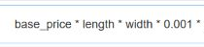
图3：历史面积公式中的长度、宽度及毫米乘零点零零一片段，完整式另查。

参数类型或编码改过，核公式现在引用的变量
管理员改变参数类型、名称或编码后，旧公式不一定继续得到可用数据。数字输入通常提供实际数值，单选及图片选择使用该编码后的_factor作为价格因子，多选形成因子列表再用sum()求和。编码引用区分具体写法，客户看见的中文名称不能直接替公式里的原编码。
图四的历史厚度参数改成数字输入，单位毫米且为必填；原历史完整公式却继续引用thickness_factor。这个例子解释为什么必须同时核类型与表达式，不能用当前厚度数值去证明旧因子变量仍然存在。出现基础一百二十时，先核是不是公式不可用而回退，不能解释成厚度任意都统一特价。
应先决定厚度是影响价格还是只用于交付。如果基准对应八毫米板材、厚度只作工单核对，就按实际报价责任调整公式而保留必要交付字段；若厚度确实加价，则明确数值还是选项因子及对应价格。不能只删除变量让数字好看，却失去真实厚度报价规则。
模板保存会使旧参数和旧公式无效再重建，页面编码重复检查按去除前后空格并忽略大小写处理。改编码后逐一查全部公式，不只修首个表达式。重新获取商品所绑模板及当前参数，再看原客户端是否仍是旧类型；保存模板成功并没有对每个组合做完整报价验算。
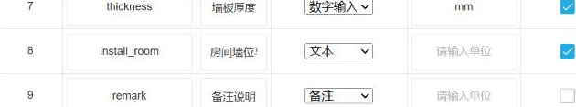
图4：历史厚度已设数字输入、毫米及必填；旧因子引用必须另核原式。

分清倍率与多选加价，缺省数字不能当真实选择
本例镜片倍率一点三、镜框倍率一，防蓝光加价八十、防紫外线加价五十，公式按基础价乘倍率再加功能合计。图五保留历史多选附加价窗口，八十与五十相加是一百三十，不是倍率一百三十；基础一百时，一百乘一点三再加一百三十才是二百六十。
逐个核选项名称是否与系数键一致，名称改了但对应数字没同步可能使用缺省值。数字选择的系数还可能按整数或小数形式查找，手机与后台的兜底匹配并不完全相同，别凭一组尺寸有效就认定整个范围同价。系数格式错误、某项没有系数及真实零因子是不同情况，要检查当前保存值。
单选和图片选择的配置确认存在零因子按一保存的路径，小数精度零也可能按默认精度处理；多选附加价零则可表示没有额外加价。因此零值、空白和没有选项不能混为一谈。客户不需要靠猜系数接单，管理员应回保存配置和实际参数确认，而不是只把商品售价减到期待的数字。
未填可选数据时，计算环境可能使用零、一或空多选列表，让价格看起来还能计算；这些默认数字不证明客户选了某项。文本和备注用于原信息，备注不进入计算变量。需要加价的功能必须有正确选中值和公式引用，未参与自动报价的特殊加工要求应另外确认业务处理。
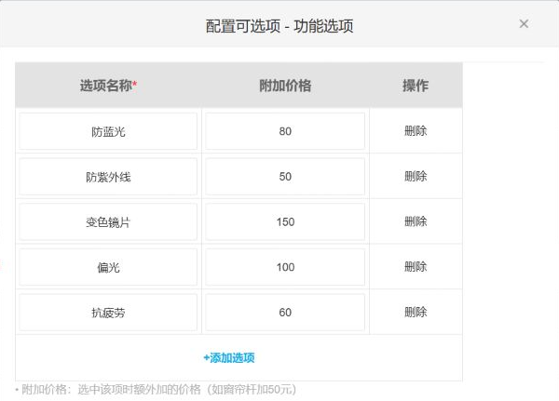
图5：历史多选附加价八十与五十，公式按求和使用才是加价一百三十。

区分首个有效公式与基础价回退，两端分别核环境
有多个公式时按优先级和原顺序尝试首个有效数值，不会把每个公式的金额自动相加。首式执行失败可以继续后式；服务端跳过负结果、无穷值、无效数值及非数值结果；计算结果为零仍可采用，不能一律当作公式失败。若最终没有得到可用结果，或整个计算过程异常，仍可能返回基础价，而不是一定给客户一个阻断错误。
图六把有效首式、后式接续和基础价回退分开。保存价格一百或一百二十可能确实等于规则结果，也可能没采用预期公式；采用公式的保存字段还可能为空，不能要求所有回退都有统一文字标记。即使加入购物车成功，也需核当次保存规格的实际价、原参数及所用表达式，成功提示不能替公式验算。
手机预估每尝试一式重新建立参数计算环境；后台环境依据首式建立后再试后式，对括号中的默认加数与乘数分析也不同。缺省、空值、数选系数或多公式接续时，两端可能不同。手机有限数字检查并没有与后台相同的负结果跳过，异常负价应停用作报价依据，再核服务端原结果，不承诺保存同负价。
排查先用完整已填组合和同一基准价复算，尽量消除依赖缺省变量的歧义，再比较实际采用式。不要把所有回退归成客户未填，或只把第一式改到能出一个数字。无法确认时留原表达式、参数、基础价和阶段结果，交管理员按同组合核当前部署及客户端。
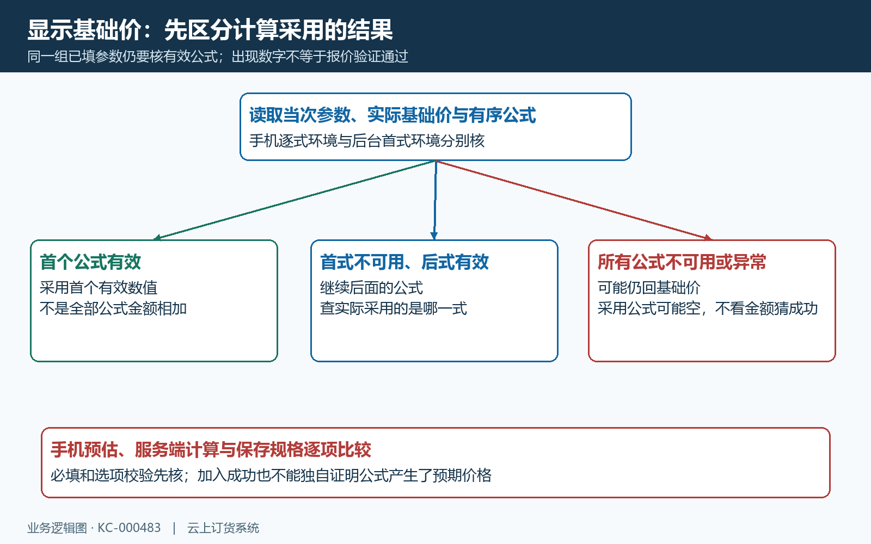
图6：三种计算结果关系图：首有效式、后式接续、基础价回退分别留原结果。

手机基础价与后台保存价来源不同，按同客户复核
报价计算之前先确认当次基准来自哪里。手机预估优先使用商品促销展示价；取价时数值零也会被当作无值，再取自动默认规格客户价，仍无值才按零；后台加入定制购物车的计算，从商品销售价按客户类型比例处理并保留两位再代入公式。两种来源不保证总是相同，员工商品列表的一百不能替所有客户当次基础价。
图七用同一配镜选项做纸面比较：基准一百得到二百六十；商品价一百、客户类型八成，后台基准八十得到二百三十四；若手机当次展示基准七十，预估是二百二十一。这里说明的是这些条件下的计算差异，不表示系统现役已出现某笔促销冲突，也不把预估和保存金额视为同一个字段。
价格偏低时先核基础价、客户比例、促销和同一组合，再核系数与公式，不直接提高模板加价掩盖来源差异。页面基础为零、显示空白或双横线时，也要取原数据核；某些展示会把零当没有值，不能由双横线判断免费、原金额丢失或计算没发生。
定制规格的计算价存为当次规格价格，购物车定制分支再查该原规格价；购买数量、原单位和小计一起比，整单其他字段另核。已有订单按保存的规格及原成交记录接续，不拿今天的客户等级或促销回算旧金额。价格来源有变化时重新打开商品核最新配置，结果未知先查原记录，避免重复添加。
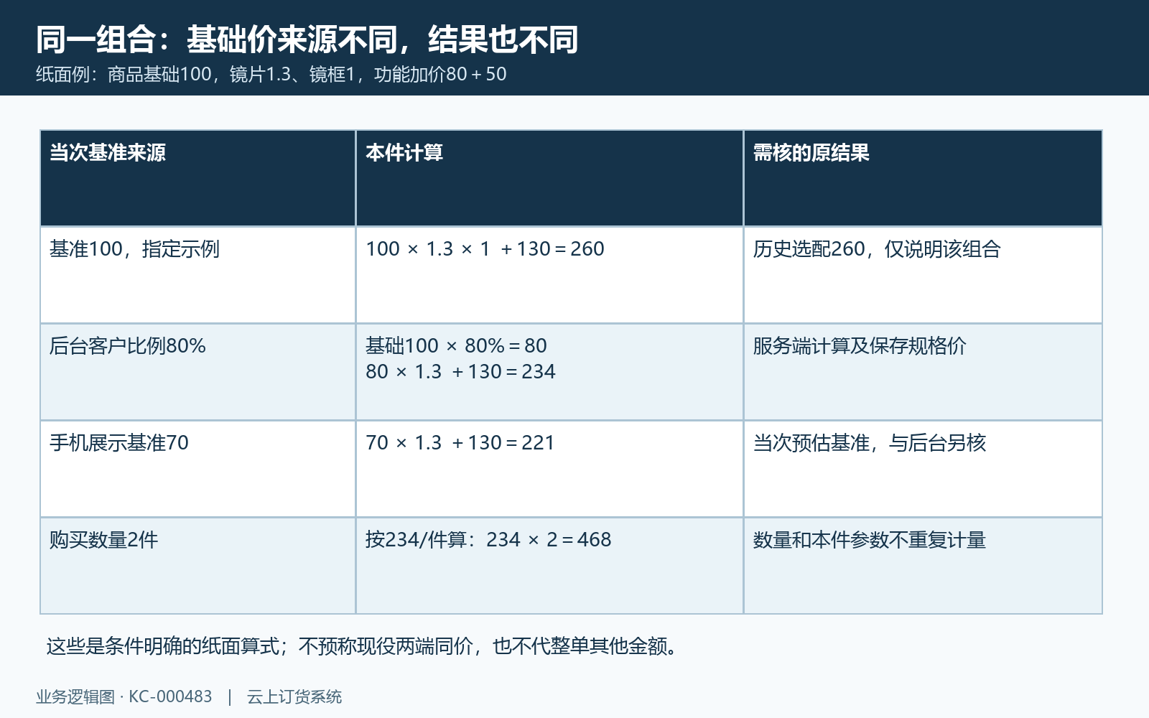
图7：同组合基准价纸面关系图：预估与后台基础价来源不保证一致。

修正后回原规格与快照，原值和当前标签分别看
调整参数或公式后，重新进入准确商品取得配置，用原组合比较预估、服务端规格价、购物车及原订单，再换一组确实会影响报价的尺寸或材质。图八的历史快照记录单价和数量一件、一百三十四点四，并留二点八米、四百毫米、八毫米及墙位工单，说明金额和交付参数应一起核，不只看价格恢复了。
当次加入会生成新的临时规格，保存模板身份、参数JSON、采用的公式与计算价；修改模板不是重写这些原参数值的指令。结果未知先查是否已有规格或购物车记录，不根据网络错误就反复加入。临时规格、订单确认和实际加工各有状态与原结果，价格对上也不自动完成交付。
快照或参数详情会按原模板身份获取当前参数配置，用编码映射名称、单位和类型；配置获取失败时也有回退显示。保存原值不等于所有旧中文标签、单位和图片永远冻结。旧编码已删除或改类型时要沿原JSON、当时工单和原规格解释，不能见当前显示不同就直接覆盖旧单，也不能用今天的字段单位解释所有历史数字。
给接续人员留脱敏商品和原规格订单编号、客户与模板、完整原组合、实际基础价、预估与保存价、原表达式、提示、时间和当前状态。将缺项、未选中、换算、类型不符、系数、多公式或基准价差异说明到具体字段；同组合当前结果、岗位权限及两端展示仍需核，不通过修改原成交价制造无依据的修正记录。
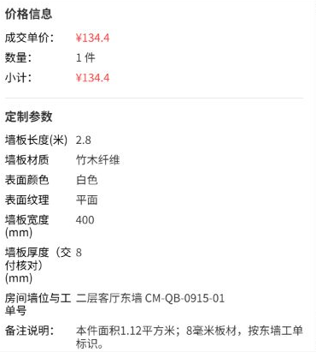
图8：历史快照本件价、数量和尺寸工单原值；不代永久名称单位冻结。

下一步学习
- 定制产品配置：参数模板、计价公式与商品关联
- 定制商品订货：参数填写、价格与订单核对

